ThinkPHP5 教学笔记

1. 创建项目
2. 在WEB根目录下创建tp5目录，将ThinkPHP5解压到该目录下
3. 打开浏览器，在地址栏输入：<http://localhost/tp5/public/>，出现如下界面

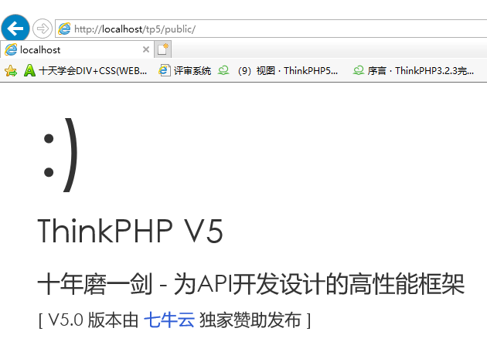

1. 数据库配置
2. 创建数据库address，在数据库address中创建表t_person
3. 修改数据库配置文件application\database.php
4. 测试一下

|  |
| --- |
| <?php  namespace app\index\controller;  use think\Db;  class Index  {  public function index()  {  $result = Db::table('t_person')->select();  dump($result);  }  }  ?> |

1. 实现单表增删改查

模板中的链接：<http://www.thinkphp.cn/topic/39891.html>

<https://www.kancloud.cn/manual/thinkphp5_1/353977>

页面中调用图片：<https://www.jb51.net/article/131376.htm>

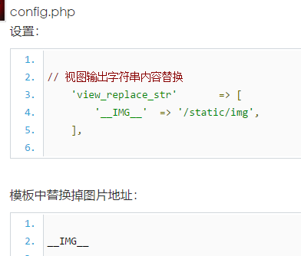

thinkphp5.0 怎么在模板中使用url Url::build

1、控制器中  
在namespace命名空间的下面加上如下代码：  
use think\Url;  
url::root('/index.php'); //使模板中生成的地址含有/index.php  
2、模板中  
两种用法：  
<p><a href="{url::build('index/index/index');}">index</a></p>  
<p><a href="{:url('index/index/add');}">add</a></p>

跳转：<https://www.kancloud.cn/manual/thinkphp5/118051>

获取输入的方法：<https://www.kancloud.cn/manual/thinkphp5/118044>

插入：

$data = ['foo' => 'bar', 'bar' => 'foo'];

Db::table('think_user')->insert($data);

更新：

Db::table('think_user')->where('id', 1)->update(['name' => 'thinkphp']);

如果数据中包含主键，可以直接使用：

Db::table('think_user')->update(['name' => 'thinkphp','id'=>1]);

删除：

// 根据主键删除

Db::table('think_user')->delete(1);

// 条件删除

Db::table('think_user')->where('id',1)->delete();

1. 实现多表：视图、关联（<https://www.kancloud.cn/manual/thinkphp5/142358> ）

视图查询可以实现不依赖数据库视图的多表查询，并不需要数据库支持视图，例如：

Db::view('User','id,name')

->view('Profile','truename,phone,email','Profile.user_id=User.id')

->view('Score','score','Score.user_id=Profile.id')

->where('score','>',80)

->select();

生成的SQL语句类似于：

SELECT User.id,User.name,Profile.truename,Profile.phone,Profile.email,Score.score FROM think_user User INNER JOIN think_profile Profile ON Profile.user_id=User.id INNER JOIN think_socre Score ON Score.user_id=Profile.id WHERE Score.score > 80

根据菜鸟教程讲一下左连接、右连接等概念。

1. 分页

<https://www.kancloud.cn/manual/thinkphp5/154294>

1. 验证码

<https://www.kancloud.cn/manual/thinkphp5/154295>

1. 登录

<https://blog.csdn.net/amberom/article/details/78919693>

<https://blog.csdn.net/qq_30549101/article/details/80108875>

1. 注册